УПОТРЕБА ПРЕНОСНЕ ИНТЕРАКТИВНЕ ТАБЛЕ У

НАСТАВИ И ОБУЦИ
Милан Кончар, Милоје Илић2, Добривоје Мутавџић3, Ђуђић Нинослав4
Резиме: Циљ рада јесте приказ и објашњење употребе преносних интерактивних табли у настави и обуци кадета Војне академије смера оклпних јединица, и у којој мери они повећавају квалитет истих. Настава и обука у оклопним јединицама је комплексан процес који обухвата обраду и савлађивање сложених садржаја. У циљу поједностављења и истовремено бржег усвајања наставних садржаја улажу се напори у унапређивање постојећих и пројектовању и изради савремених наставних средстава. Резултат рада јесу смернице за употребу преносних интерактивних табли, на који начин и када их користити у настави и обуци.
Кључне речи: учење, настава, интерактивна табла

USE OF PORTABLE INTERACTIVE BOARD IN

TEACHING AND TRAINING
Abstract: The aim of the paper is to present and explain the use of portable interactive boards in the teaching and training of cadets of the Military Academy in the study programme of armored units, and to what extent they increase their quality. Teaching and training in armored units is a complex process that includes processing and mastering complex content. In order to simplify and at the same time speed up the adoption of teaching contents, efforts are being made to improve the existing ones and to design and develop modern teaching aids. The result of the paper is guidelines for the use of portable interactive boards, how and when to use them in teaching and training.
Keywords: learning, teaching, interactive board

УВОД

Борбена возила у Војсци Србије представљају веома ефикасна средства велике ватрене и ударне моћи, покретљивости и оклопне заштите, способна за борбу са различитим циљевима на бојишту у различито време и под различитим условима (временским, земљишним и др.) [1]. Као такава захтевају врхунски обучене посаде које ће успешно извршавати задатке у миру и рату. У циљу наведеног, своју улогу је нашла и употреба преносних интерактивних табли у настави и обуци са кадетима оклoпних јединица. Преносна интерактивна табла омогућује стварање интерактивне површине на различитим пројекционим површинама. То омогућава квалитетнији рад са презентованим садржајем у различитим условима (учионица, шатор, хангар итд.) као и могућност избора хоризонталне или вертикалне пројекције. Пракса је показала да њиховом употребом добијамо на квалитету обуке и наставе, штедимо знатна материјална средства и сама борбена возила, квалитетнија је повратна информација о стању оспособљености и безбеднија је употреба.

ПРЕНОСНА ИНТЕРАКТИВНА ТАБЛА

Преносна интерактивна табла се користи за реализацију наставног градива са кадетима, за састанке, презентације, извештаје, за тестирање кадета, учење страних језика, за даљинско образовање, видео презентацију, видео конференције, итд.

УПОТРЕБА ПРЕНОСНЕ ИНТЕРАКТИВНЕ

Рад са интерактивном таблом има бројне предности као што су:

- решавање борбених задатака на виртуелном терену у различитим временским и балистичким условима,
- уз помоћ визуелног система даје одговарајућу слику терена,
- симулација временских услова пружа могућност задавања услова доба дана (ноћ и дан) и годинe, и различитих временских услова,
- омогућава комуникацију између чланова посаде борбеног возила,
- у потпуности омогућава оспособљавање за извођење радњи и поступака у реалним условима,
- могућност неограниченог броја понављања вежби док се не овлада поступцима,
- квалитетније оспособљавање и већа могућност контроле и увида у рад,
- вежбе се могу анализирати и прегледати грешке,
- захтева мањи простор за смештај,
- доступна је у свако доба дана независно од временских услова и доба дана и године,
- у току наставе мања је могућност оштећења, и ако се деси мања је материјална штета и угроженост људства,
- уштеда материјално-техничких и финансијских средстава,
- безбеднији рад.

ПРЕНОСНЕ ИНТЕРАКТИВНЕ ТАБЛЕ У ВОЈНОЈ АКАДЕМИЈИ

ПРЕНОСНА ИНТЕРАКТИВНА ТАБЛА ТИПА „FBIWB 2700“ [2]

Превасходни циљ употребе овог наставног средства базиран је на настојању наставника да на савремен начин омогући манипулацију радном картом органа који се баве ревашавањем проблема. Постигнуто је то да се на пројектованом садржају може манипулисати јединицама, изражавати њихова намера и задатак као и дискутовати о истом око хоризонталне пројекције. Тиме је постигнуто да сви учесници активно посматрају, и учествују у креирању варијанти решавања проблема. Ово решење заменило је карту и фигурице чија је израда одузимала пуно времена.

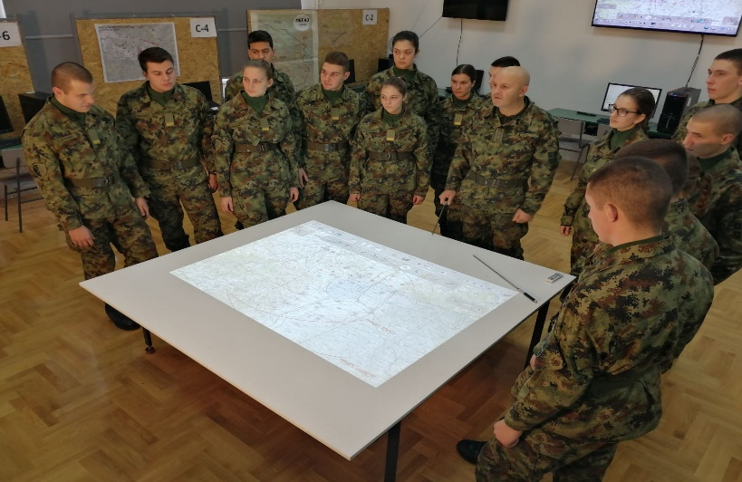
Слика 1 – Настава уз употребу преносне интерактивне табле

Софтверско решење и овај уређај омогућили су да настајањем варијанти решења проблема, настаје и радни матерјал за њихову анализу и поређење.
Током рада целокупна активност на пројектованом садржају као и комуникација између слушалаца и наставника се бележи у видео формату. Овај видео запис има вишеструку намену. Као прво, служи као траг о реализацији дате активности. Као друго, он је модел и може послужити будућим решаваоцима сличних проблема и као треће, ако је активност реализована на специфичан начин и у себи носи пoуку, овај садржај се може користити као наставно средство у оспособљавању будућих слушалаца.

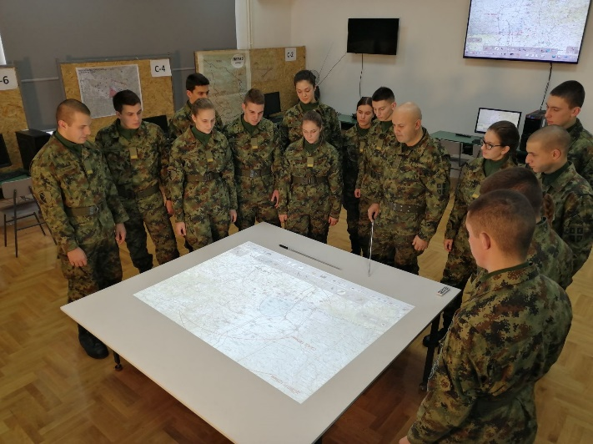
Слика 2 – Настава уз употребу преносне интерактивне табле
Другостепени циљ увођења овог средства је побољшање визуелизације проблема, као и чинилаца који утичу на његово решавање. Пре свега се овде циљало на физичке особине окружења у ком се проблем решава. Адекватном софтверском подршком постигнут је ниво очигледности у појединим сегментима визуелизације окружења. Ово је допринело квалитетнијој перцепцији оперативног окружења код полазника, и самим тим до квалитетнијег ангажовања ресурса у датом оперативном окружењу.

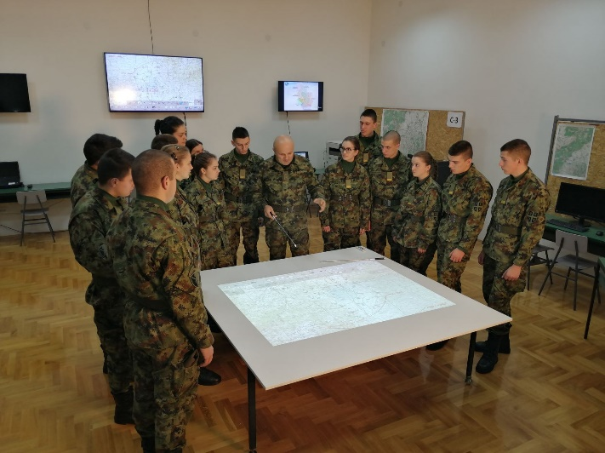
Слика 3 – Настава уз употребу преносне интерактивне табле

Као терцијарни циљ, а можда и најбитнији, постигнут је висок ниво мотивације за рад код слушалаца. Анкета спроведена након реализације наставних садржаја са поменутим наставним средством, указује да су слушаоци задовољни и да имају утисак да раде у савременим условима, да применом оваквих средстава пратимо стандарде узорних институција у свету, чиме се увећава поверење како у образовни тако и у систем уопште.
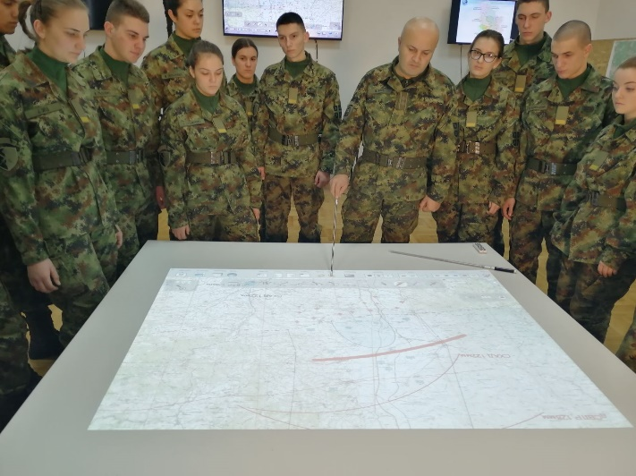
Слика 4 – Настава уз употребу преносне интерактивне табле

ЗАКЉУЧАК

У раду је приказана преносна интерактивна табла која се користи у процесу извођење наставе са кадетима Војне академије. Процес примене почиње од реализације уводних тема и вежби и даље кроз реализацију предмета Тактика оклопних јединица. Квалитет и квантитет стечених знања, вештина и навика у уској је вези са применом мера наведеног средства. Правилно командовање и употреба оклопних јединица проистиче из успешно савладаног наставног градива током употребе преносне интерактивне табле.
Командовање у оклопним јединицама одликује се активностима, које због рада са опасним убојним средствима, могу да доведу до ванредних догађаја услед људског фактора или због материјалног средства. Довођење људског фактора на минимум као узрока угрожавања мера безбедности огледа се кроз оспособљеност и проверу припремљености кадета-војника за командовење и умешну употребу јединица, док се материјална средства своде на минимум као узрок угрожавања мера безбедности, тако што се морају познавати експлоатациони ресурси наоружања. И у једном и другом случају употреба преносне интерактивне табле довешће до тога да људство буде оспообљеније, а борбена возила очувана.

ЛИТЕРАТУРА

［1］Правило гађања наоружањем ОМЈ, Војноиздавачки завод, Београд, 1998.
［2］http://www.fbsoft.rs/proizvod.php?cid=79&id=28256

- Милан Кончар, наставник вештина у Катедри наоружања и опреме Копнене војске у Војној академија Универзитета одбране у Београду, Павла Јуришића Штурма 33, 11000 Београд, специјалиста у области Тероризам и организовани криминал, тел. 069-208-2008, e-mail: liksko@gmail.com.
- Милоје Илић, професор војних вештина у Катедри Тактике у Војној академија Универзитета одбране у Београду, Генерала Павла Јуришића Штурма 33, 11000 Београд, тел. 064/8003422, е-mail:milojeilic@gmail.com .
- Мутавџић Добривоје, сарадник у Катедри наоружања и опреме Копнене војске у Војној академија Универзитета одбране у Београду, Павла Јуришића Штурма 33, 11000 Београд, тел. 064-264-0148, e-mail: undertakerxxx4@gmail.com.
- Нинослав Ђуђић, сарадник у Катедри Тактике у Војној академија Универзитета одбране у Београду, Павла Јуришића Штурма 33, 11000 Београд, тел. 063-558-688, e-mail: ndjudjic@gmail.com.

- Končar Milan, skills teacherin the Department of weapons and equipment of the Army in the Military Academy of the University of Defence in Belgrade, General Pavle Jurisic Sturm 33, 11000 Belgrade,specialists in the field Treorizma and organized crime, tel. 069/2082008, е-mail:liksko@gmail.com .
- Miloje Ilić, professor of military skills in the Department of Tactics of the Army in the Military Academy of the University of Defence in Belgrade, General Pavle Jurisic Sturm 33, 11000 Belgrade, tel. 064/8003422, е-mail:milojeilic@gmail.com.
- Dobrivoje Mutavdžić, Associate in the Department of weapons and equipment of the Army in the Military Academy of the University of Defence in Belgrade, 11000 Belgrade, tel. 064-264-0148, e-mail: undertakerxxx4@gmail.com.
- Ninoslav Djudjić,Associate in the Department of Tactics in the Military Academy of the University of Defence in Belgrade, General Pavle Jurisic Sturm 33, 11000 Belgrade,tel.063-558-688, e-mail: ndjudjic@gmail.com.

Потпуковник, Војна академија, Универзитет одбране Београд, milan.koncar@va.mod.gov.rs ² Потпуковник, Војна академија, Универзитет одбране Београд, ilic.miloje@va.org ³ Major, Војна академија, Универзитет одбране Београд, dobrivoje.mutavdzic@va.mod.gov.rs ⁴ Major, Војна академија, Универзитет одбране Београд

